**프로그래밍 언어론 과제3**

(TOY Language version 2)

logo.gif

|  |  |
| --- | --- |
| 과목명 | 프로그래밍 언어론 |
| 담당교수 | 양승민 |
| 학과 | 소프트웨어학부 |
| 학년 | 4 |
| 학번 | 20152994 |
| 성명 | 이진영 |
| 제출일 | 2018.5.9 |



**개 요**

1. **구현 및 수정한 자료구조 및 함수**
   * 1. **개요**
     2. **MOD 함수 일부 구현**

**1. 구현 및 수정한 자료구조 및 함수**

**① 개요**

※defun.txt 파일에 3개 함수 추가 (MOD, TIMES, FACTORIAL)

- MOD 함수 정의 : MOD(x y) (IF/THEN/ELSE (LESS x y) x (MOD (MINUS x y) y))

- TIMES 함수 정의 : TIMES(x y) (IF/THEN/ELSE x (ADD y (TIMES (MINUS x 1) y)) 0)

- FACTORIAL 함수 정의 :

FACTORIAL(x) (IF/THEN/ELSE (MINUS x 1) (TIMES x FACTORIAL (MINUS x 1)) 1)

**② MOD 함수 일부 구현**

※ (MOD1 2), (MOD 30, 100) 같이 operand가 모두 상수이고 1번째 operand가 더 작은 MOD 연산은 잘 동작함

※ ToyDlg.cpp 파일의 MyToy::MyToy(char *input) 생성자 내부를 변경하여 구현함

(679~783 Line을 새로 구현하였고, 재귀 함수의 IF/THEN/ELSE 문의 결과가 상수일 때 (재귀함수의 종료조건 일때) substitute 되어있는 tokenTable에서 재귀 함수 부분을 0으로 치환하여 프로그램에서 무한 반복적인 치환을 하지 않도록 방지함)

※ ToyDlg.cpp파일의 int calcuate(char* inter) 함수는 연산 버튼을 눌렀을 때 호출되는 버튼클릭 함수 내부를 약간 수정하여 중간 코드를 입력 받으면 연산 결과값을 반환하도록 재정의함

* 동작 화면 (①수식 입력, ②중간코드 생성 + 연산)

①수식 입력

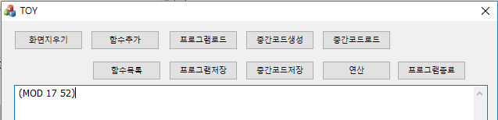

②중간코드 생성 + 연산

